
D-Link DMC-1530
Управляемый медиаконвертер
10/100Base-TX на 100Base-FX

Руководство по быстрой установке

Подключение к электропитанию

- Данный медиаконвертер является устройством plug-and-play.
- Подключите адаптер питания, входящий в комплект, 7.5В/1.5A к разъему питания медиаконвертера, затем включите его в электрическую розетку.


Установка в шасси

Медиаконвертер может быть установлен в шасси.

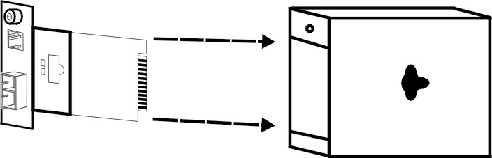
Снимете корпус медиаконвертера

• Установите медиаконвертер в шасси:
Шаг 1- Открутите шуруп и снимете корпус медиаконвертера
Шаг 2- Установите медиаконвертер в свободный слот шасси
Шаг 3- Закрепите медиаконвертер в шасси с помощью шурупа



Переключатели на медиаконверетре

На плате медиаконвертера установлены несколько переключателей для настройки оптического и медного портов. Ниже приведена таблица с подробными установками.
Переключатель 1 | On | Fiber Half Duplex
Переключатель 1 | Off | Fiber Full Duplex
Переключатель 2 | On | TX Forced Mode
Переключатель 2 | Off | TX Auto-Negotiation
Переключатель 3 | On | TX 10M
Переключатель 3 | Off | TX 100M
Переключатель 4 | On | TX Half Duplex
Переключатель 4 | Off | TX Full Duplex
Переключатель 5 | On | LLR Enable
Переключатель 5 | Off | LLR Disable
Переключатель 6 | On | LLCF Enable
Переключатель 6 | Off | LLCF Disable



Индикаторы

Индикаторы позволяют отслеживать состояние медиаконвертера:
Индикаторы | Статус | Состояние
PWR  (Питание) | Горит | Питание включено
PWR  (Питание) | Не горит | Питание выключено
100M  (100 Мбит/с) | Горит | Скорость 100 Мбит/с на портуTX
100M  (100 Мбит/с) | Не горит | Скорость 10 Мбит/с на портуTX
FDX/COL | Горит | Соединение в режиме полного дуплекса
FDX/COL | Не горит | Соединение в режиме полудуплекса
FDX/COL | Мигает | Коллизия
LINK/ACT | Горит | Установлено соединение
LINK/ACT | Не горит | Нет соединения
LINK/ACT | Мигает | Передача данных
FAIL | Горит | Физический канал поврежден
FAIL | Не горит | Физический канал в норме



Функция Link Pass Through

LLCF (Link Loss Carry Forward)
Когда устройство подключено к медиаковертеру и соединение по витой паре обрывается, оптический порт медиаконвертера также обрывает соединение, с тем, чтобы на другом конце устройство могло определить обрыв соединения. И наоборот, когда соединение по оптическому кабелю обрывается, порт медиаконвертера на витой паре также обрывает соединение, с тем, чтобы на другом конце устройство могло определить обрыв соединения. Это настройки по умолчанию LLCF.

LLR (Link Loss Return)
Когда устройство подключено к медиаковертеру и соединение по оптическому кабелю обрывается, оптический порт медиаконвертера обрывает соединение.

